Задание по скульптуре для подготовительного года обучения
Тема: Композиция на тему сказки А.С. Пушкина, Г.Х. Андерсена или народных сказок (2-х фигурная).
Практическая работа: Лепка основных объёмов композиции.
Материалы и оборудование: лист бумаги формата А4 с эскизом композиции в цвете, пластилин, стеки, дощечка, фартук и нарукавники.
- Подготовить пластилин к работе (размять).
- Определить пропорции фигуры человека.
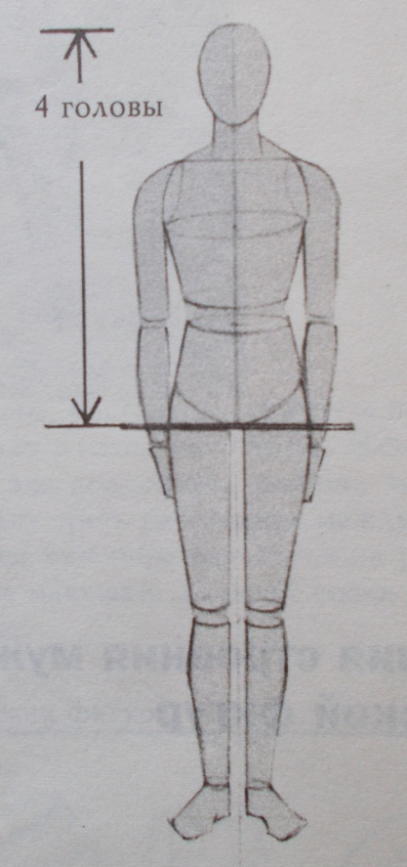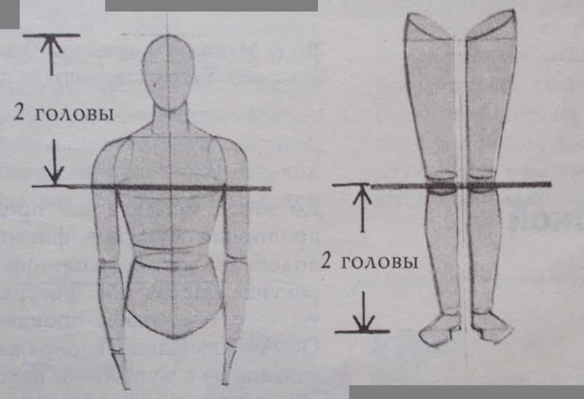
Основной единицей измерения является высота головы, которой принято производить все измерения тела. Рост взрослого высокого человека равен 8-ми высотам головы
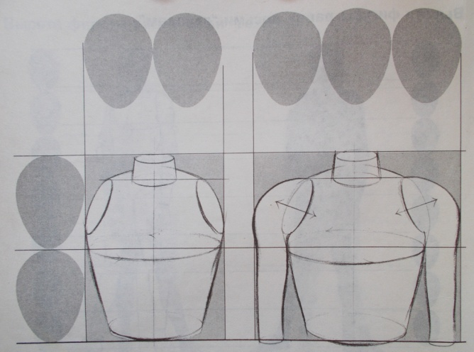
Верхняя часть торса
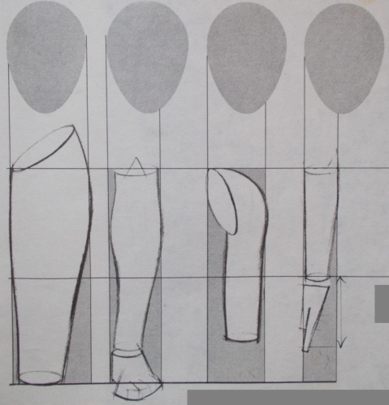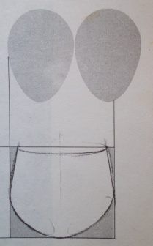
Верхняя и нижняя части ноги и руки Нижняя часть торса
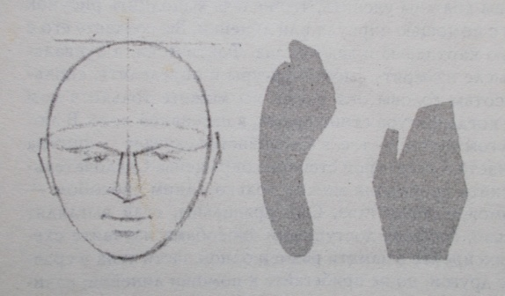
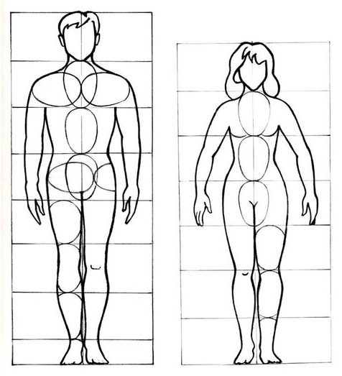
Высота фигуры взрослого мужчины среднего роста равна 7,5 высотам головы,
женщины среднего роста – 7 высотам головы
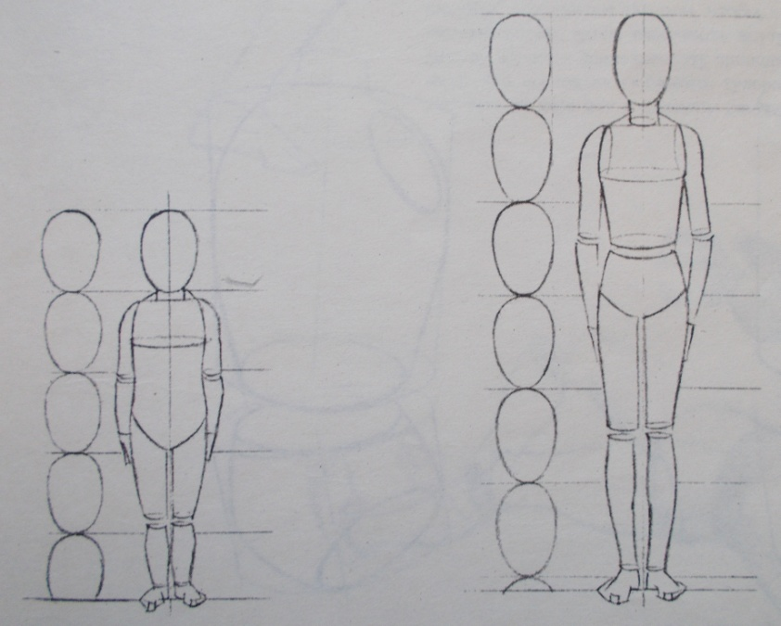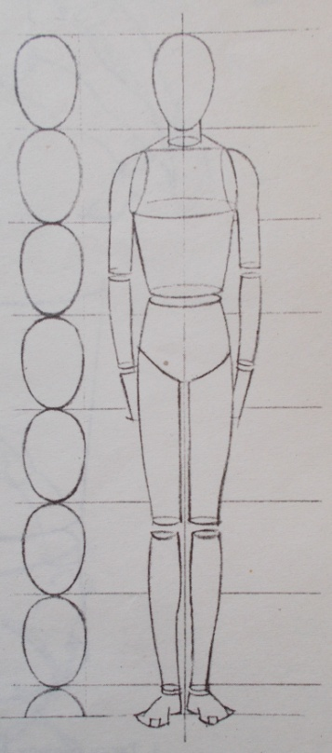
Годовалый ребёнок Восьмилетний ребёнок Двенадцатилетний ребёнок

- Вылепить основные объёмы (части тела) сказочного героя (второй фигуры), применив конструктивный способ лепки.
- Соединить детали (головы, туловища, рук, ног) между собой.
Необходимо тщательно примазывать все детали и со всех сторон. Где нельзя пальцами, там действовать стекой.
- Показать мышечное строение тела.
- Выявить движения и взаимосвязь фигур.
Соблюдать технику безопасности при работе со стеками.

